注意：本试题共 七 道大题，满分150分，答题时间为3小时，所有答案均应写在由考场发给的专用答题纸上，答在其它地方为无效。
一、单选题（共20小题，每小题2分，总计40分）
1、人体测量学是安全人机工程学的主要研究方法之一。进行人体测量所涉及的对象主要是 。
A．特定的个人 B．特定的群体
C．非特定的个人 D．非特定的群体
2、人机工程学的发展大致经历了这样的一个过程，即 。
A．以人类为中心——以机械为中心——人机系统环境协调——以系统为中心
B．以机械为中心——以系统为中心——以人类为中心——人机系统环境协调
C．以机械为中心——以人类为中心——以系统为中心——人机系统环境协调
D．以人类为中心——以系统为中心——人机系统环境协调——以机械为中心
3、言语传示装置的语音强度最好在 。
A．30～50dB B. 40～60dB C．60～80dB D．70～90dB
4、作为定量显示，在静态显示的条件下 误读率较低，而且认读需占用的时间也较短。
A．刻度盘显示 B．动态显示
C．指针式模型显示 D．数字显示
5、事故树是安全系统工程中的重要工具之一，它是从 到 描绘事故发生的有向逻辑树。
A．结果、原因 B．原因、结果
C．初始、最终 D．下、上
6、在绘制事故树时，事件B₁和B₂同时发生才会引起事件A的发生，反之，有一个不发生，A也不发生，则应使用 表示三者的逻辑关系。
A．非门 B．或门 C．与或门 D．与门
7、在火灾爆炸指数法中，物质在由燃烧或其他化学反应引起的火灾和爆炸中其潜在能量释放速率的度量，被称为 。
A．物质系数 B．爆炸系数 C．工艺系数 D．物质危险
8、预先危险性分析步骤分为三个主要环节，他们分别是：危险性 、危险性 和危险性控制对策。
A．分析、评价 B 辨识、分析
C．分级、评价 D．辨识、分级
9、事件树分析法与事故树分析法采用 逻辑分析方法。
A．相似的 B．相同的 C．相反的 D．相关的
10、事件树分析是安全系统工程的重要分析方法之一，其理论基础是系统工程的决策论。事件树是从决策论中的 引申而来的。
A．决策树 B．流程图 C．可靠性图 D．图论
11、下列符号中，不可以表示事故树基本事件的符号是 。
A．矩形符号 B．圆形符号 C．菱形符号 D．屋形符号
12、a和b为某集合中的两个子集，根据布尔代数的运算定律，布尔代数式a(a+b)的简化式为 。
A．b B．ab C．a D．ba
13、求出事故树最小割集，就可以掌握事故发生的各种可能，了解系统
的大小，为安全评价、事故调查和事故预防提供依据。
A．稳定性 B．危险性 C．风险率 D．可靠度
14、人机系统中，事故的基础原因是 。
A．社会因素，如经济文化、学校教育、民族习惯、法律等。
B．物的不安全状态
C．管理失误
D．人的不安全行为
15、模拟显示大都是靠指针指示、指针设计的人机学问题，主要从下列几方面考虑，但其中 不属于重点考虑范围。
A．形状 B．宽度 C．长度 D．材质
16、日本劳动省的《化工厂安全评价指南》，是一种 的安全评价方法。
A．半定量 B．纯定性
C．完全定量 D．定性和定量相结合
17、预先危险性分析是在一个工程项目的设计、施工和投产之前，对系统存在的危险性类别、出现条件、导致事故的后果等做出概略的分析。这种分析方法将系统的危险和危害划分为 个等级。
A．4 B．5 C．6 D．7
18、英国帝国化学工业公司（ICI）于1974年开发的系统安全分析方法的缩写是 。
A．ETA B．FMEA C．PHA D．HAZOP
19、太阳光里有七种色光，红橙黄绿青蓝紫，其波长从 nm，为可见光。
A．380～780 B．38～780 C．380～7800 D．3800～7800
20、人眼视觉的暂停时间平均需要 s。
A．0. 07 B．0. 17 C．0. 27 D．0. 37

二、请阐述安全评价的程序。（本题12分）

三、有一事故树如下图所示，①试求其最小割集；②利用其成功树（不要求画出成功树）求最小径集；③根据求得的最小径集作出等效事故树图。（共3小题，每小题5分，总计15分）
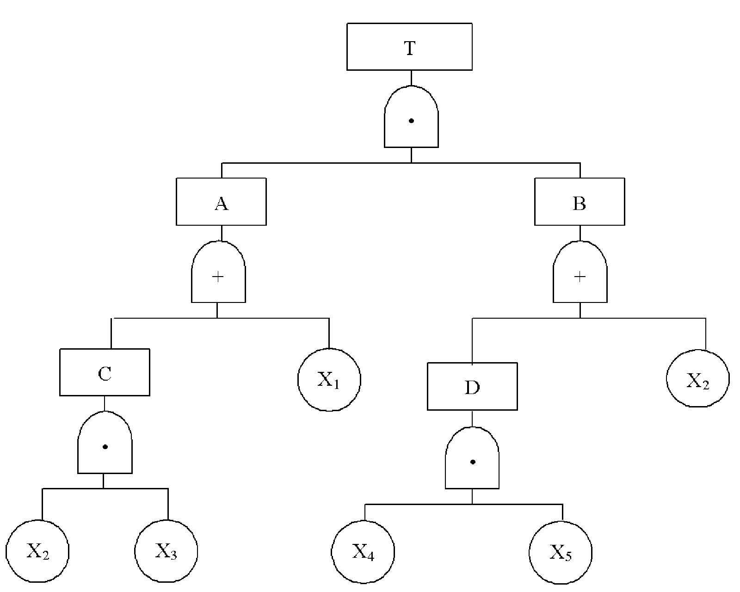

四、某事故树有3个最小割集：K₁={X₁, X₄}，K₂={X₁, X₃}，K₃={X₂, X₄, X₅}。各基本事件的发生概率分别为：q₁=0.05，q₂=0.10，q₃=0.15，q₄=0.20，q₅=0.10，求①顶上事件的发生概率；②各基本事件的概率重要度；③各基本事件的临界重要度（要求求出精确解）。（共3小题，每小题5分，总计15分）

五、某事故树有两个最小割集：K₁={X₁, X₃}，K₂={X₂, X₃, X₄}，请用观察最小割集的方法对该四个基本事件的结构重要度进行排序；利用表格法求出各基本事件的结构重要度系数并排序，验证两种方法的结果是否一致（本题19分）。

X₁ | X₂ | X₃ | X₄ | Φ(X) | X₁ | X₂ | X₃ | X₄ | Φ(X)

六、请分析四种不同气质类型的人的心理特点、典型表现及适合职业。（本题24分）

七、论述安全预评价、安全验收评价与“三同时”的关系。（本题25分）

